**监狱单警联防系统

施工设计方案

深圳安防集团股份有限公司

目 录

1 概述 2
2 设计依据 4
3 设计原则 5
4 方案设计 5
4.1 项目分析与需求描述 6
4.2 紧急报警联网系统简介 6
4.3 系统结构和产品设计 7
4.4 产品及功能简介 8
4.4.1 用户端设备 8
4.4.2 发射塔（监狱单警联防系统通讯网络设备） 10
4.4.3 单警联防紧急报警联网平台系统 13
4.5 方案配置说明 16
4.5.1 前端配置说明 16
4.5.2 中心系统配置说明 16
4.5.3 通讯网络配置说明（子发射塔配置） 16
5 配置及报价清单 17
6 方案总结 17

概述
根据中央司法警官学院的夏宗素教授的问卷调查，中国狱警认为执法环境良好的只占17.5%，较好的占36.2%，较差的占45.9%；在执法和管教中，遭遇罪犯抗拒的占58.7%，被罪犯造谣诽谤的占22.2%，被威胁报复的占18.4%，被侮辱的占13.8%，被罪犯殴打过的有32人。
1996年至2000年，监狱警察在执法过程中牺牲的有169人，因公伤残的919人。
2006年5月9日 省郴州监狱一名服刑人员趁一名监狱警察与其谈话之机，将该狱警打晕（狱警后经抢救无效牺牲），并脱下其警服，脚套一双拖鞋脱逃。
2006年5月21日，福建闽西监狱24岁的狱警林毅被犯人杀死在办公室。
2009年10月17日 呼和浩特市第二监狱四名重刑犯在杀害一名狱警后，冲破重重关卡阻碍后越狱。
根据司法部监狱安防技术要求，加强对出入监人员的管理和控制，提高监舍监管安全，提高监狱的安全技术防范水平和信息化管理水平，实现监狱管理的数字化。 监狱, 是强制管理违法犯罪人员的场所，是实现社会治安综合治理的最重要环节之一。确保监狱狱警以及相关工作人员的人身安全，维护监狱正常的管理秩序成为监狱安防的重中之重。
监狱作为关押管理犯罪人员的场所，是实现社会治理的最重要的环节之一，由于监狱是强制管理积各类违法犯罪人员的场所，关押与管理难度较大，因此，安全措施是监狱管理的首要保障。安全保障既要保障安全，也要保障狱警人员的安全，以及犯罪分子的合法人身安全。近年来犯罪人员的素质和技术水平越来越高，传统的报警主机已经不能满足监狱\看守所对安全防范的要求。
鉴于我国目前时常发生的杀警越狱事件，监狱安防技术亟待完善的重要性越来越得到重视，全新的监狱安防理念和技术应运而生。深安集团根据监狱特点专业研发设计的监狱单警联防系统利用监狱内部现有的局域网络，无需施工布线，当出现紧急情况时能第一时间联动覆盖整个监狱的警报系统，自动高音播报详细警情（发出报警者姓名、发出报警的地点等），同时鸣响高音警笛喇叭，能最大限度的有效的保证监狱狱警等工作人员人身安全以及协助维护监狱管理秩序。
整套系统由应急管理中心、干警身上配套的无线大功率发射器以及传输介质组成。任何一个监狱干警一旦有紧急情况几秒内即可往应急管理中心发送详细的报警求助信息，同时通过信息播报系统通知到监狱所有的相关工作人员，第一时间赶赴现场，处理突发事件，保证狱警安全，维护管理秩序。如下图
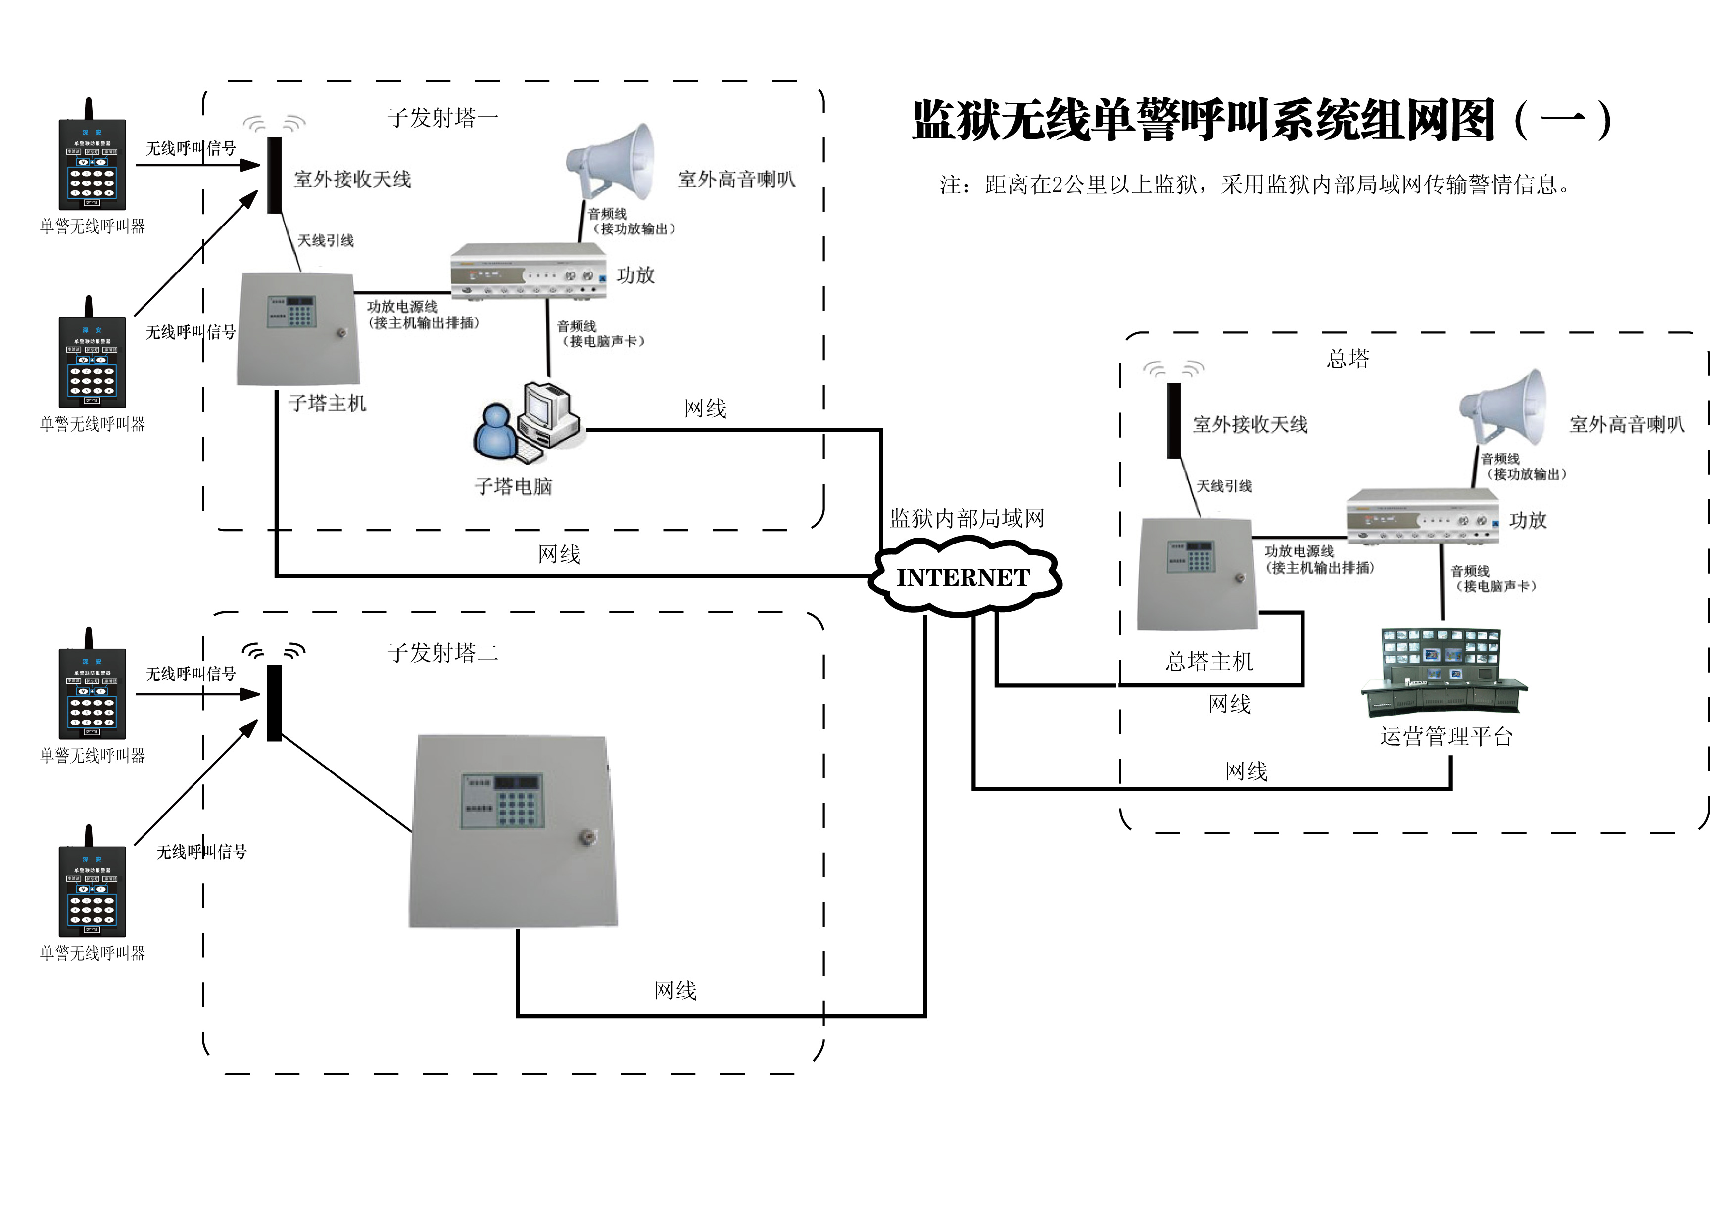

设计依据
本方案设计过程中全部或部分参照如下标准：
安全防范工程程序与要求 （GA/T 75—94）
入侵探测器通用技术条件（GB10408.1-2000）
入侵报警系统应用指南（IEC 60839-1-4）
入侵报警系统的系统构成与技术要求（GA/T 368－2001）
安全技术防范电视监控系统的系统构成与技术要求（GA/T 367－2001）
报警信号传输系统的系统构成与技术要求（IEC 60839－5－1）
智能建筑安防系统的系统构成与总体要求（GB/T 50314－2000）
民用建筑电气设计规范 （JGJ/T16—92）
电气装置安装工程施工及验收规范（GBJ232-90，92）
智能建筑设计标准（EBD-03095）
**入侵紧急联网报警系统建设功能需求***

设计原则
本方案在设计过程中严格遵循如下原则：
- 开放性原则
系统严格遵循开放性原则。该系统在硬件及软件上预留大量通用接口，既自成体系，方便后期拓展升级，如平台可升级成视频联动、增加TTS语音、可接收其他相关报警信息，如消防探测器、入侵探测器等，利用同一通讯环境和平台进行信息传递共享等。
- 可靠性原则
深安联网报警平台系统已安装并运行在上千家不同级别、不同地域的接警中心中；前段单警联防报警器符合国家CCC质量认证体系，该套系统已在新疆多所监狱安装使用，反响良好。
- 先进性原则
系统中选用的安防件和通讯配件产品为最新高科技产品，也正是借助这些，方案才具备了别人所不能实现的系统间深度联动及对通讯环境的高适应性能力，间接提高了系统的性价比和可靠性。
- 扩展性原则
如有需要，管理中心可视入网用户数量很简单的升级扩容，届时只需增加相应的通讯线路及接警硬件即可，不影响系统的正常工作，系统容量可在数百到数百万用户范围内调整；可自由拓展分级管理中心，次级管理中心。
- 可运营、可维护性原则
管理中心可接收紧急报警信息，可保障用户得到切实保护；中心平台可随时查询、统计、打印用户的报警等各种信息，以方便有效的进行管理。

方案设计

项目分析与需求描述
为推进监狱安防建设，我**市决定建设监狱单警联防报警管理系统，要求先期可实现对该监狱**名工作人员进行全天候24小时监护。要求出现危险情况如犯人聚众斗殴、袭击狱警、企图杀害狱警、犯人企图越狱等重大突发事件等警情时，狱警工作人员可第一时间通过身上佩带的无线单警报警器发送报警信息到应急管理平台-监狱紧急报警联网平台，并通过警报系统播放报警信息，第一时间通知到相关负责人员；该警情信息可通过通过监狱内部局域网上传到报警平台，也可通过无线发射方式上传到平台系统，中心在进行警情记录分析的同时可将信息向下或向上转发到其它子接警中心，并且联动警报系统播报报警信息，进而可统一调配监狱干警力量赶赴报警现场处警，实现指挥自动化；系统还要可随时查询、统计、打印入网狱警等工作人员基本信息等各种相关统计报表等；同时，系统在用户端和中心端需要为其他安防子系统如紧急按钮、入侵探测器、监控系统的集成建设预留标准接口或提供集成解决方案。
从专业角度分析，该项目需求就是要求建立一个典型的监狱紧急联网报警管理系统，该系统主要包括狱警终端报警设备、通讯网络、接处警管理中心、警报系统四部分。
针对上述需求，本公司以自主开发的监狱应急接警管理平台系统作为中心端报警管理系统，系统前端用户设备以单警无线大功率报警器为主，配合监狱局域网或者无线中继设备-发射塔，设计了该**监狱单警联防紧急联网报警管理系统技术方案。

紧急报警联网系统简介
紧急报警联网系统由用户端、通信媒介和接警中心组成。用户端包括无线或者有线紧急报警按钮、紧急报警器、紧急报警装置组成；通信媒介有互联网、局域网、固定电话网络、GSM网络、无线信号转接设备等；紧急报警联网平台由专用数字接警设备、接警管理服务器以及相应软件等组成。深安紧急报警联网系统一般不受地域和用户数量的影响。具有反应快、容量大、组织灵活的优点。是当前国际通用的区域应急管理系统，在国外已具有四十年以上的应用，在国内也已经有近二十年的推广使用。
一般的简易的紧急报警联网系统结构示意图如下：
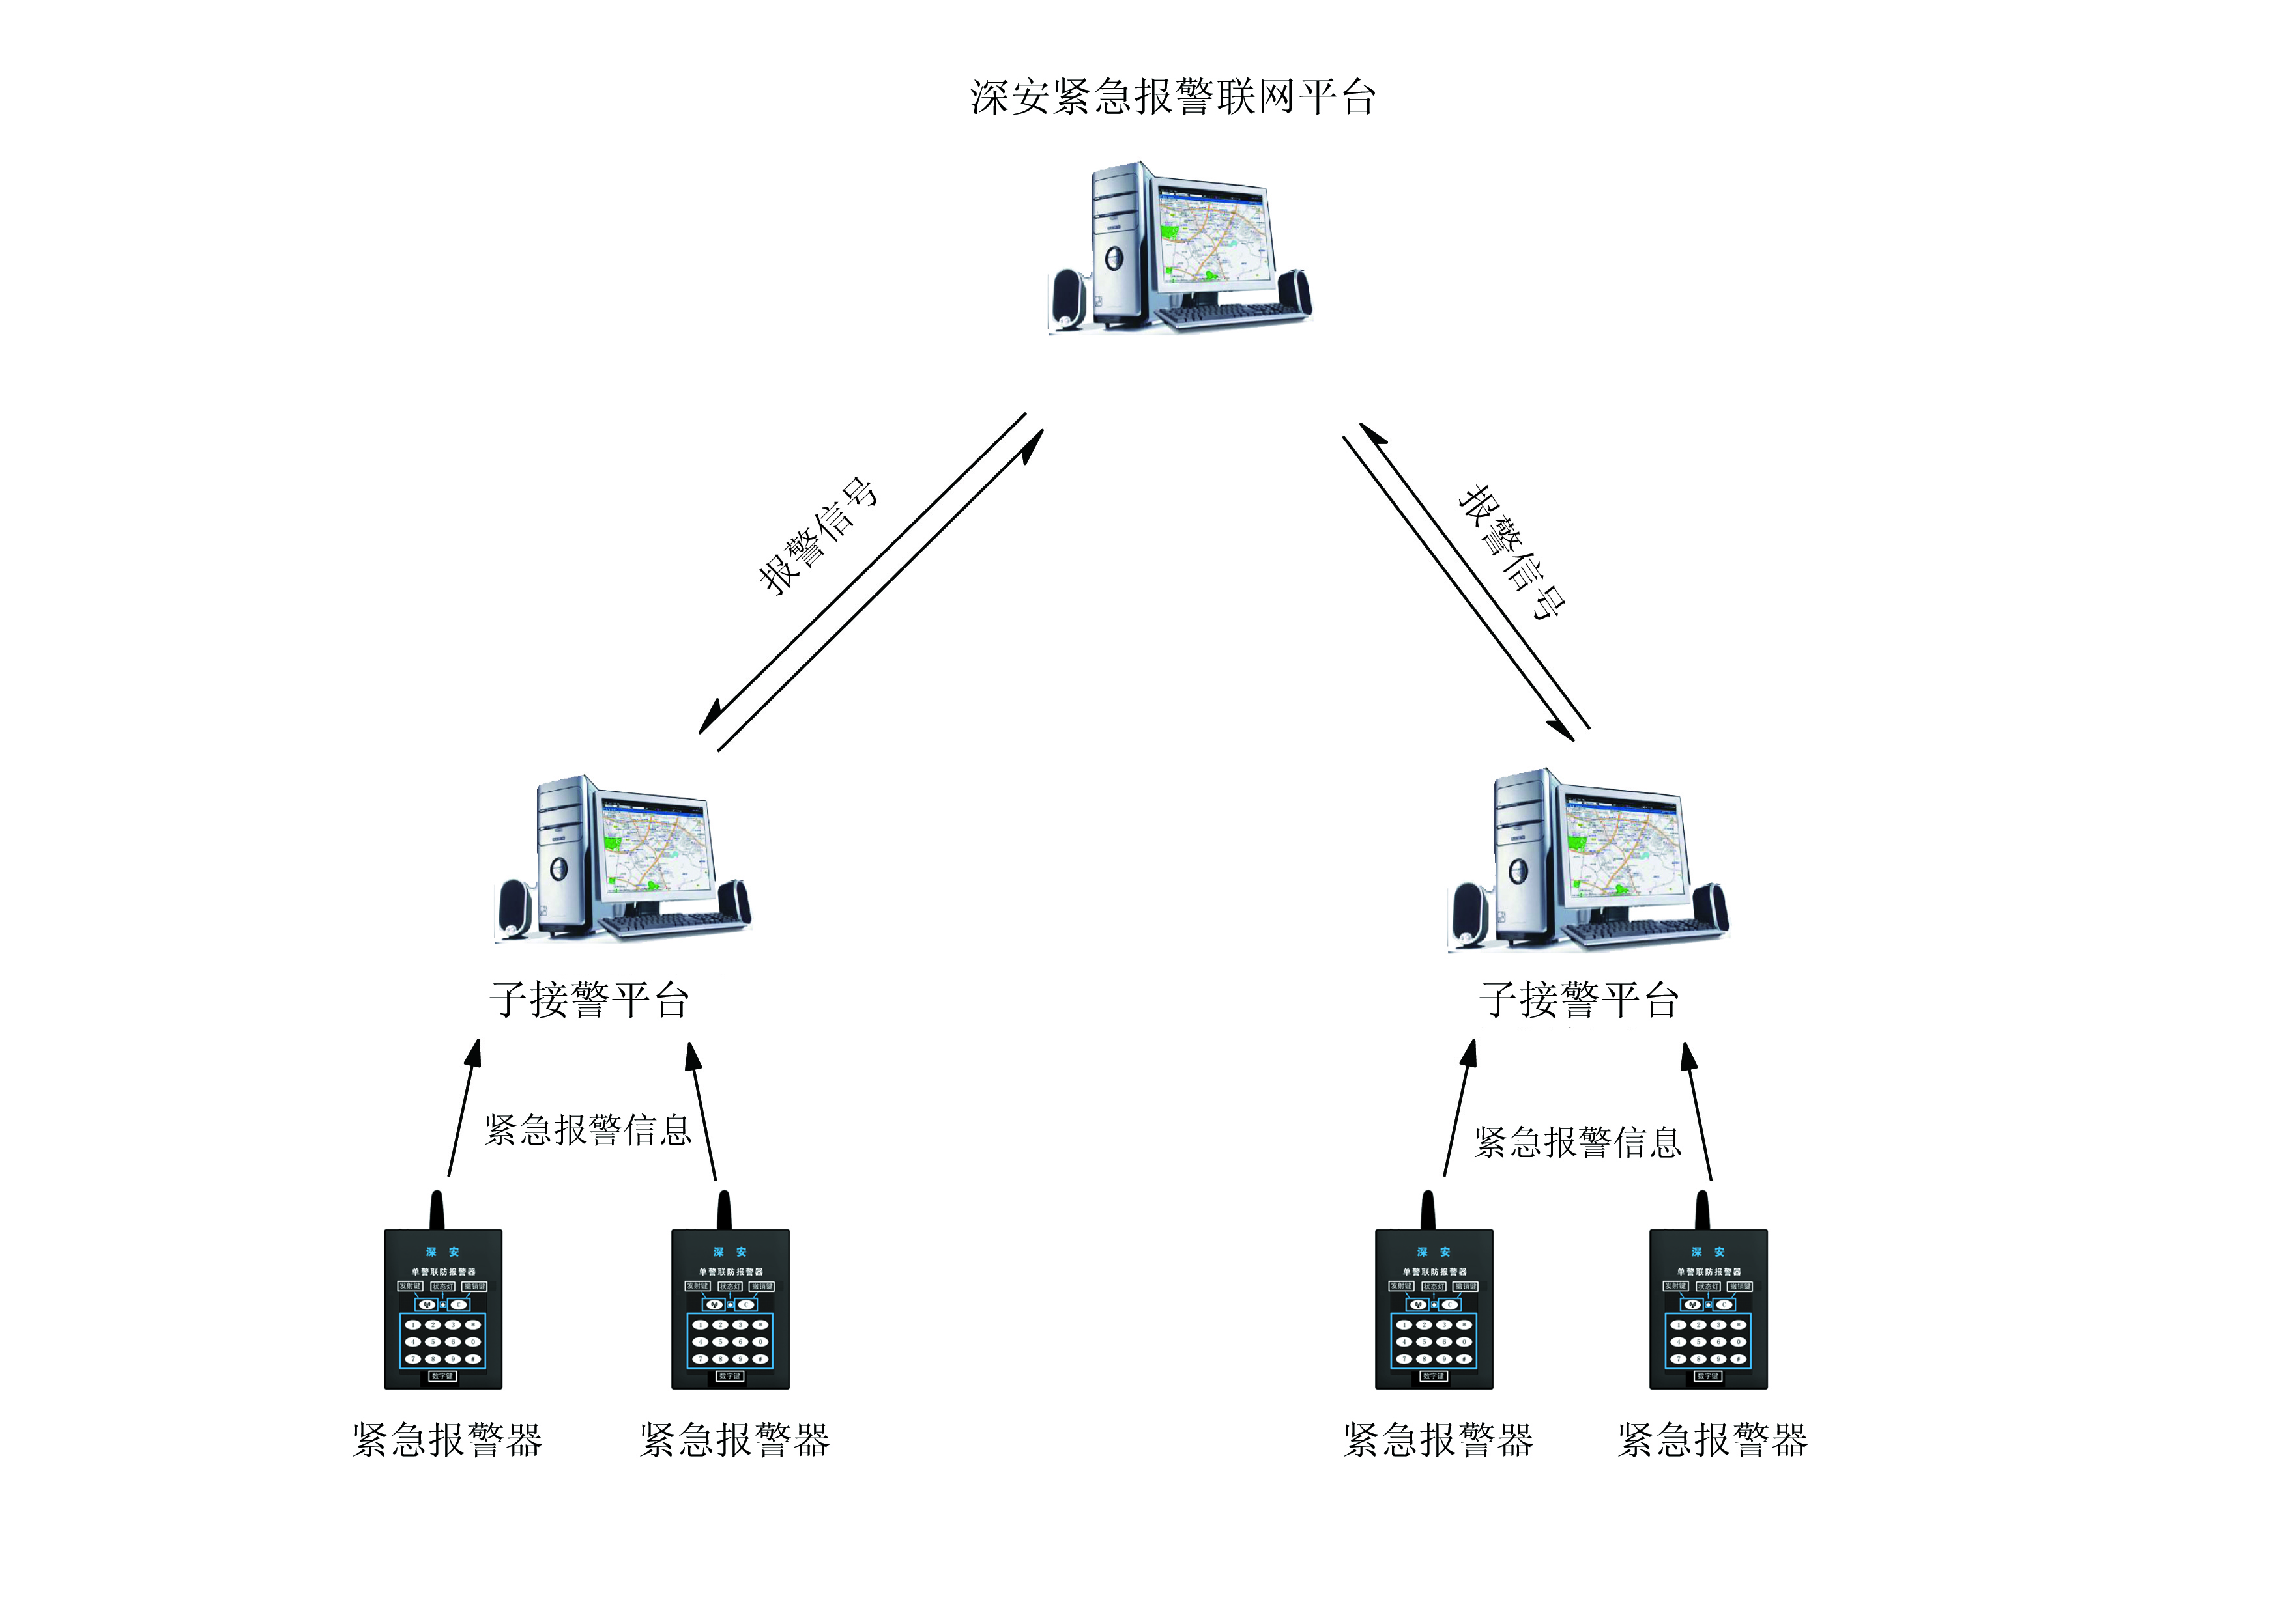
用户端至少要有一台处理探测器触发信号，并且具有通讯报警功能，视保护对象和潜在危险种类，还要选用不同数目、种类、功能的紧急报警器。紧急报警器触发报警后，报警信息通过各种通讯网络第一时间传输到紧急报警联网平台，紧急报警联网平台接到报警信息后第一时间通过音视频方式告警，同步显示、记录警情信息。

系统结构和产品设计
本项目方案在结构上强化了用户端报警主机的联动输出、信号输出，增加了诸多关键位置的报警信息复核，在管理软件部分也设计了数据联动接口，使前端单警报警器通讯能力和可靠性大幅提高，系统的可扩展性、可集成能力更强。具体结构如下：
1．前端用户（监狱干警及工作人员）：监狱干警及工作人员每人配备一台无线大功率单警报警器，一旦出现恶意突发事件，如监狱犯人越狱、犯人聚众斗殴、狱警遇袭、监狱工作人员或者囚犯突发疾病以及受重大人生伤害急需援助时，监狱干警以及相关工作人员可立即触动单警报警器，发送详细报警信息到应急管理平台，寻求援助。所有的报警信息将自动通过监狱内传输通道上报到应急指挥中心。
2．通讯线路：该系统选用的是现有的监狱内局域网网络或者使用无线中继网络，具有传输距离远，速度快，传输稳定可靠等特点。
3．接警指挥中心：接警指挥中心主要是由总发射塔（见方案4.4 产品及功能介绍）、网络联网报警模块、接警设备、接处警管理软件、警报系统组成。
本方案整体设计结构示意如下：
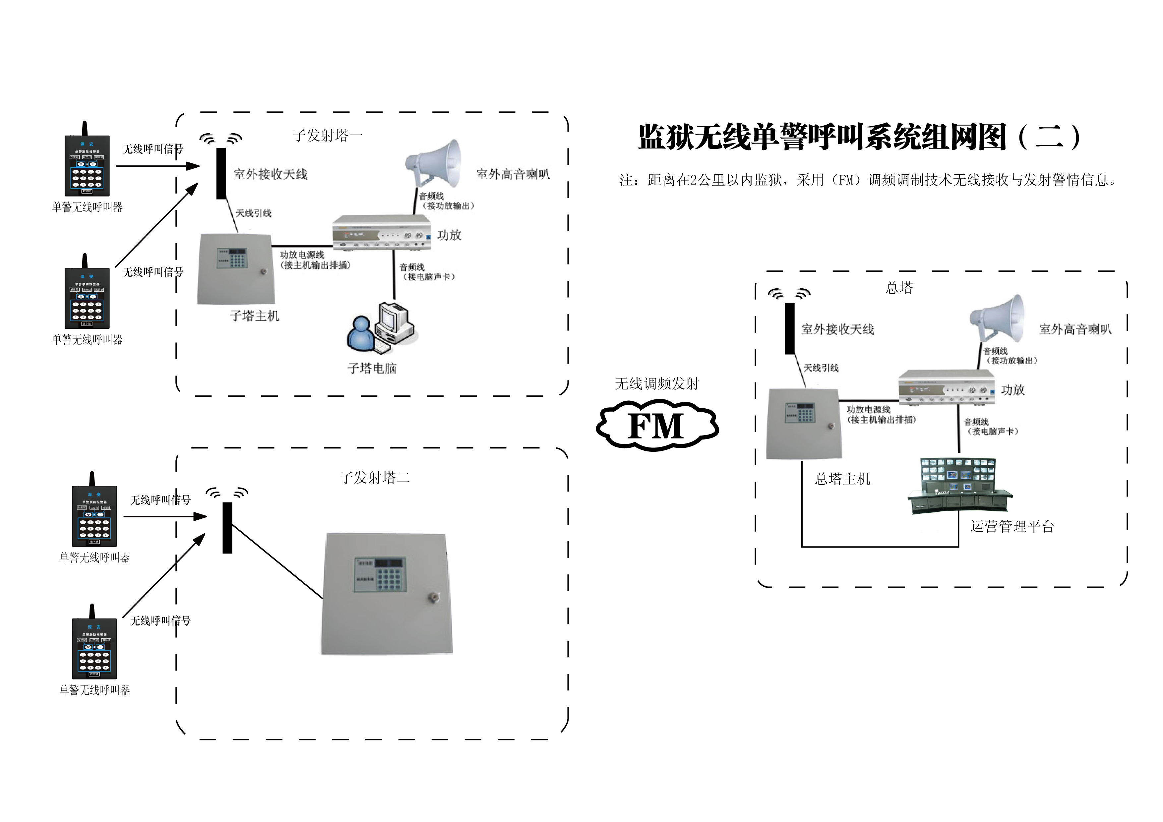

产品及功能简介
本方案采用的前端硬件为深安集团根据监狱特点独立研发设计的无线大功率单警报警器，中心采用有十几年、上千家接警中心项目经验的监狱单警联防接警管理平台系统，系统结构严谨，产品稳定可靠。

用户端设备
用户端设备指监狱干警及工作人员身上佩带的无线大功率单警报警器。如图：
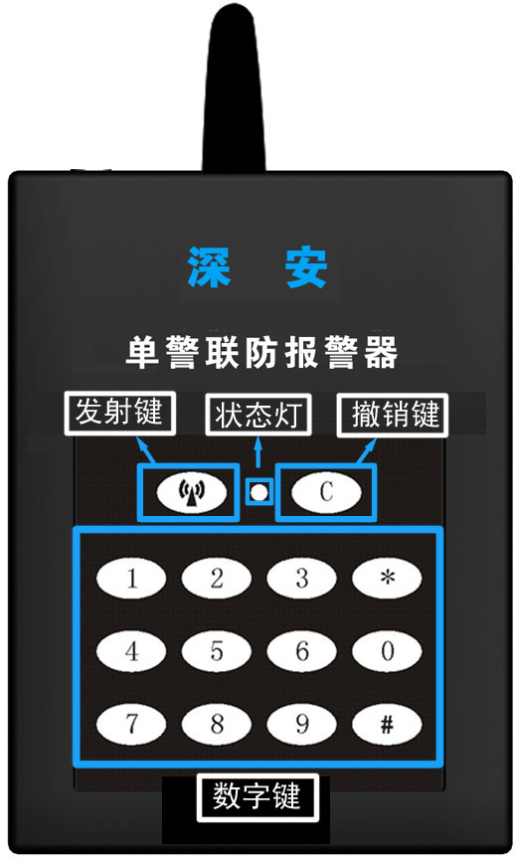
产品名称：监狱联防系统之单警联防报警器
机型型号：SA-1168-DJA
产品功能特点：每个终端呼叫器对应一个监狱干警，当某呼叫器发出求救信号时，系统平台上会对应的弹出这个呼叫器的ID号对应的干警信息。
产品软件分两层设置。假设某狱警遇到危险或紧急事件需要援助，他只要按下代表对应这个监区的数字按键就可以了。单警联防呼叫器会把他的求助信号通过子发射塔（参见如下介绍），总发射塔发送到单警联防紧急报警联网平台上，此时平台上会自动弹出对应干警ID编号及对应的需要援助的监区信息。 例如：隶属于8号生活监区刘警官，呼叫器ID编号是3558，当他在巡逻到五号学习区遇到犯人威胁或者其它危险警情时，刘警官只需按下单警无线呼叫器上的5号数字键，监狱联动平台上马上就会弹出这名警官的终端呼叫器编号，警官姓名，隶属于哪个监区的基本信息，及这名警官是在哪个监区发生紧急情况需要援助。系统同时会启动语音喇叭进行广播：生活区干警刘警官在5号监区发生紧急情况，请周边干警紧急援助（平台TTS语音系统功能，基本警报信息可以事先在平台上自行编制，接到警情时，系统会自动读出）。然后是鸣响警报，警报声过后又是循环语音信息提示，然后再循环警报声音。如此循环，直至平台管理人员处理完这条警情信息。
由于很多突发情况非常紧急，监狱干警在急迫的情况下根本无法去辩别哪个监区的数字键，只能仓促中按下呼叫器上的某键，产品特点是不管狱警人员按下的是哪个键，在等待几秒中会狱警人员没有对呼叫器做删除处理的，呼叫器也会马上向平台发出报警信息。
产品规格：8.4*6.3*2.4cm
产品使用说明：
1、发射器上有123456789数字键，这些数字代表区域，如按1键代表1区，5键代表5区，0代表10区。
2、发射器有两种模式：本机可以单键发射，即只按动1----# 中的任一键即发射求救信号。也可以组合键发射，即按下1位或两位数字后，再按下发射键才发射告警信号。如按第一位数字时按错了，可按撤消键（C）键取消，然后再重新输入。
- 切换单键发射模式与组合键发射模式方法为：按住C键10秒，听到B音后松开，再依次输入0123456780 则为单键发射。 按住C键10秒，听到B音后松开，再依次输入0123456781则为组合键发射。出厂默认设置为单键发射模式。
3、发生警情时，在无线呼叫器上按下所在区域对应数字发送告警信号。接警平台接收到报警信号后，弹出告警窗口，显示出是哪个干警在什么区域触发的告警，并且驱动总塔或者子塔的大喇叭播放警情信息。
4、此发射器每一个月应充电一次，配套的充电器规格为：DC6V1000MA每次充电时间约为12小时左右。充电时把充电器插入，再按下（C）键，发射器上的绿灯会每秒闪烁一次，直到绿灯常亮表示充电完毕。
5、为了省电，本机采用主芯片休眠模式设计，平时不显示待机指示灯状态。单键或者双键模式下，为了检测自己佩带的发射器是否可以正常工作，建议每周按下（C）键，看是否会正常发出B地响声。有响表示正常，不响表示机器已经有故障。

发射塔（监狱单警联防系统通讯网络设备）

4.4.2.1 总发射塔SA-1168-T3
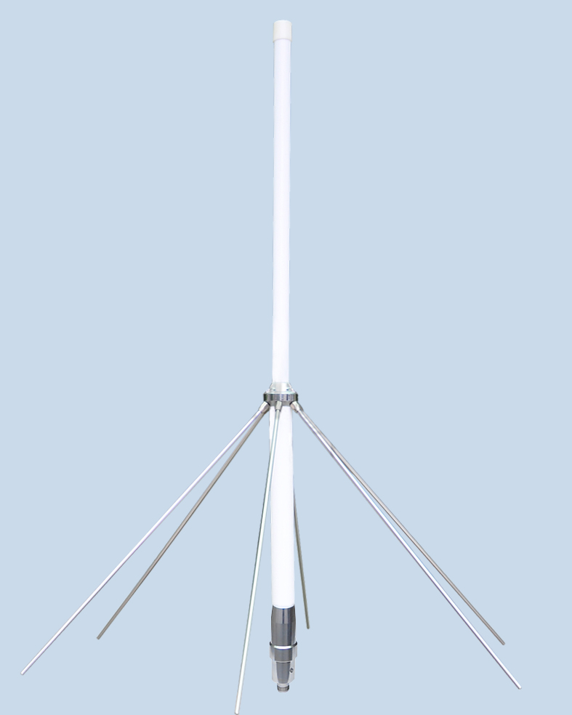
总发射塔是该系统的核心。所有信号都通过这个塔的接收来完成。总发射塔只有一个，与监狱大小没有关系。根据监狱的大小，一般一个监区要装1个甚至几个子发射塔来覆盖盲区或者发送广播警情。即，大型监区一般装多个子发射塔，只装一个主发射塔；小型监区一般装1个主发射塔即可覆盖所有区域。
总发射塔同轴电缆天线，功率放大器，总控制箱（内置大功率信号发射接收装置，多组信号控制处理CPU及主板）；此为系统的核心，总塔天线部分很长，达20米左右长，天线上加装了放大器，有避雷功能。所有信号通过它来转接发送给监狱管理总平台的服务器。。它可以接收子塔发送来的无线信号，也可以通过N18网络联网报警模块远距离内网传输。一套总塔系统需配备1套SA-1168-N18网络报警模块；总塔可驱动大喇叭鸣叫和自动读取警情；一个监狱安装一套总发射塔即可。
总发射塔建立在监区的最高端或者较高端（监狱应急管理中心），固定在建筑物上，所有信号通过它来转接发送给监狱管理总平台的服务器。总发射塔上要装一个至4个大喇叭，用来鸣响警报，广播警情。（参见警报系统介绍）

4.4.2.2 子发射塔SA-1168-ZT3
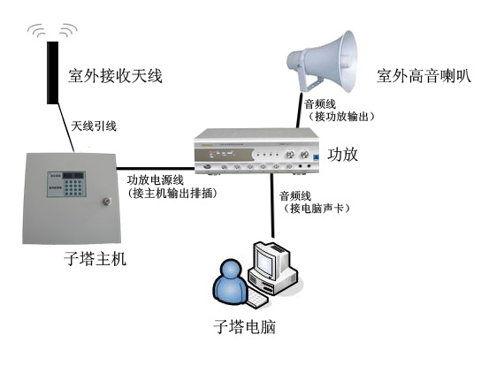
子发射塔的组成比较灵活。完整的子塔系统由同轴电缆天线，功率放大器，主控制箱（内置大功率信号发射接收装置，多组信号控制处理CPU及主板），N18网络联网报警模块、子塔模块与系统、子塔子接警中心系统（即一台电脑安装平台客户端管理软件，接入监狱局域网内即可）、功放、室外高音警报喇叭组成。
为了覆盖总发射塔覆盖不到的盲区，或者为了播放警情的需要，所以建立子发射塔。子发射塔两两之间不通讯，只和总发射塔通讯。
子发射塔建立在每个小分区的比较高的建筑物上。子发射塔可根据监狱实际情况以及要求来选择是否外接警报系统，以便该区域报警时先通知到该区域附近的相关人员；总发射塔和子发射塔功能原理其实是完全一样的，只是通讯模式上和制造成本上有所不同。
子发射塔可选择通过监狱已有的内部局域网网线与监狱应急管理总平台连接，平台驱动总塔大喇叭鸣响报警；也可选择直接通过无线方式把信号发送给总发射塔；子发射塔如外接了警报系统，可人为设置成鸣响报警或者无声报警。
子发射塔模块与系统：该系统与子发射塔硬件（总控制箱以及子塔电脑等）配套方可使用。总发射塔由系统接警总平台驱动，不需要另购平台软硬件系统；而子发射塔需要装该系统驱动（子塔模块与系统）才可工作。此非必要组成部分，子发射塔如果只起大功率信号接收、增强、转发作用，即中继器作用而不需要播放语音和拉响警笛的话，则不需要该模块，这时，子塔直接将接收到的信号转发给主塔，由主塔处理播报报警信息。如子发射塔离总发射塔距离过远，如有几里之遥，那么强烈建议配备该系统，自装一套警报系统，并且通过局域网传输报警信息。
特别提示：一个大型监区推荐最少安装2个到5个发射塔。总/子发射塔空旷发射半径是2公里左右。

4.4.2.3 网络型联网报警模块SA-1168-N18
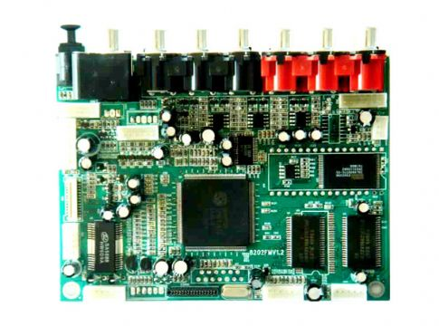

监狱单警联防系统中的一个必要组成部分，是信号接收、处理、转换、发射装置。每个总/子发射塔都必须配备一套网络联网报警模块，用于接收、处理以及转发紧急报警信息。
与总发射塔、子发射塔系统配套使用；内置在发射塔总控制箱内，带网络输出接口，转换输出详细报警信号；可在互联网/局域网传输报警信息或直接发送给监狱接警总平台系统。
用网络报警器模块NI8连接，由网络传输指令信息（315 SA 学习码 ）；一套发射塔配备一套网络报警模块。
网络报警主机与总/子发射塔有线连接。如子发射塔与总发射塔为无线联网，则子发射塔网络联网报警器模块不需要另外布线，与子发射塔连接即可，由市电供电；如子发射塔与总发射塔通过监狱内部局域网联网，那么则需把子发射塔的网络报警模块接入局域网，连接现有的网线接口或者附近的局域网网络接口即可。
网络型联网报警器模块SA-1168-N18还有个重要功能是智能控制警报系统的电源，为总/子发射塔的警报系统部分（功放以及喇叭）供给电源。有警情时网络型联网报警器模块自动为其供电，警情结束（无警情时）报警主机将自动停止（断开）为警报系统供电。

4.4.2.4 警报系统
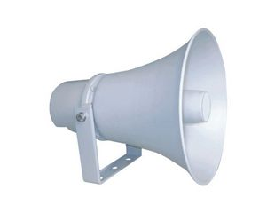
警报系统包括功率放大器以及室外高音喇叭。功率放大器与接警服务器或者子塔电脑连接，室外高音喇叭可固定在总/子发射塔上，每个塔上装1-4个，如果是装4个的话那就是管4个方向。每台功率分配放大器可以挂1-4个大喇叭，每个塔一个功放即可，由网络型联网报警主机N18智能控制供电；报警时由总发射塔接警平台服务器驱动报警，读取输出警情信息。
主发射塔上必须安装警报系统，子塔就不一定需要安装，取决于子发射塔是起的中转器作用还是类似主发射塔的功能。报警时，主发射塔上的大喇叭每次是响5秒，然后接着是录音：“**区域干警***报警”，接着又是响5秒，然后接着是录音：“**区域干警***报警”。。。。。。。（系统连接方式请参见系统总图）

单警联防紧急报警联网平台系统

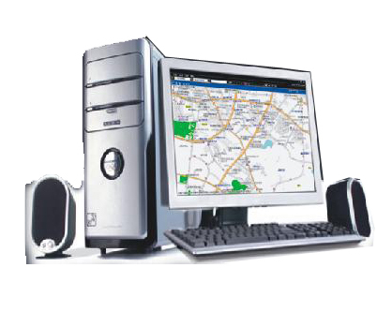
监狱单警联防紧急报警联网平台系统包括4路语音卡模块、接处警模块组、监狱专用单警联防紧急报警管理软件、接警专用服务器、显示器、警报系统等。
紧急报警联网平台系统是接处警和管理维护服务的中心，其运转是否正常直接关系到是否能及时接警，及时服务及设备故障的及时纠正。其是整套系统的核心和关键部分。
一个监狱需要一套接警平台系统即可。该系统用于接收单警联防系统告警和电话拨打以及TTS语音警报提示，联动警报系统。
4路语音卡模块
作用： 接收单警报警器通过通讯网络的报警或状态信息，并将信息上传给接警管理软件。
参数：安装在接警服务器主板的PCI插槽上，安装方便、兼容性强，工作稳定。带TTS语音播报模块、电话接警模块、信息处理模块等模块组，内置完善的抗雷击功能及噪音过滤功能；设计精巧，功耗极小

监狱专用单警联防紧急报警管理软件
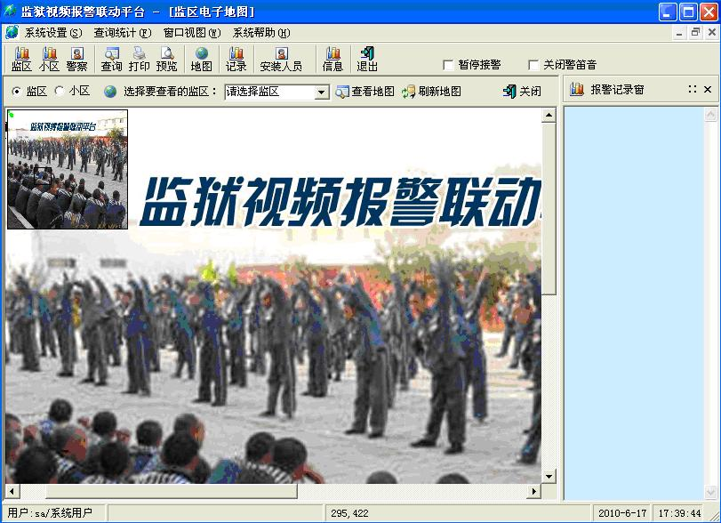

概述
- 联网使用，可开通客户端，可分级管理，彼此实现不同级别的接警数据上传下达。
- 用户事件查询、统计功能：具有强大统计报表功能，利用综合条件查询的方法查找需要的数据报表。
- 用户资料管理功能：添加新用户、修改用户、加载用户、用户查询、用户排序、删除用户和列表打印。
- 导出功能：可以把主机事件报告、用户清单和用户资料、处警单据等转换为文本、WORD、EXCEL文件进行重新编辑，实现了资料的多样性，利于资料的存档，还可以根据用户设置的一定的限制条件统计打印。
- 系统具有超强安全性：本软件中操作员的级别设有系统管理员、操作员（自定义级别）等多个级别，每个操作员可操作不同数据内容，可实现分任务分离。
- 操作员记录管理：主要是对操作员的增加、编辑、权限设置等管理功能。
- 数据库管理：数据库管理功能是对数据的备份、恢复、整理的操作。
- 系统具有超强兼容性：兼容多种通讯格式的报警信息；可
- 报警转发功能：为了与子塔子接警中心通讯，此接警系统具备信息转发、实时联网通讯的功能；
- 地图功能：地图功能是采用简单的位图代表用户的防区图，可在图上标注用户的子系统和防区报警热点，实现报警后相应防区热点闪动，提示报警人员具体的报警部位，便于接警人员及时处理。
- 扩展升级功能：二次开发方便：该接警系统提供开放的数据库系统，有利于后期扩展升级，亦可根据客户的需要定制特定的版本。
更多介绍请参见方案附件“监狱视频联动报警平台说明”

方案配置说明

前端配置说明
监狱狱警及相关工作人员每人配备一台无线大功率单警报警器，该机型专为监狱特点设计，外形小巧、坚固耐用、操作使用简单，便于随身携带使用。

中心系统配置说明
单警联防紧急报警联网平台系统选用接警总平台系统一套、接警服务器一台、显示器一台、警报系统一套（一台功率放大器、4个室外高音喇叭-智能语音喇叭）、总发射塔一套、发射塔电源一台、网络型联网报警主机一套。

通讯网络配置说明（子发射塔配置）
监狱单警联防报警系统分无线发射联网以及有线传输联网，其配置均为一样。无线即通过子发射塔进行信号转发；有线即通过监狱现有内部局域网联网。子发射塔为通讯网络的重要组成部分。

带警报系统的子发射塔配置说明
选配子发射塔系统一套，发射塔电源一台、网络型联网报警器模块SA-1168-N18一套、子塔模块与系统一套、警报系统一套（一台功率放大器、4个室外高音喇叭-智能语音喇叭）、电脑一套。
备注：带警报系统的子发射塔电脑需安装子塔模块与系统，同时需与总接警平台通过局域网连接，与总接警平台服务器实时通讯，资源共享。

不带警报系统，仅起中继器作用的子发射塔配置说明
选配子发射塔系统一套，发射塔电源一台，网络联网报警器模块SA-1168-N18一套。

配置及报价清单
设备名称 | 型号 | 单位 | 数量 | 备注 | 单价
接警总平台系统 |  | 套 | 1
接警处理/数据库服务器 | SSG-SERVER-NP7 | 台 | 1
子发射塔 | SA-1168-ZT3 | 套
总发射塔 | SA-1168-ZT1 | 套 | 1
发射塔专用电源 |  | 台
网络联网报警器模块 | SA-1168-N18 | 套
单警联防报警器 | SA-1168-DJA | 台
报警主机专用电源 |  | 只
功率分配放大器 |  | 台
智能语音喇叭 | 室外高音喇叭 | 个
子塔电脑
显示器
略。

方案总结
本方案所采用的接警平台系统具有上千个大、中型联网接警中心项目应用经验、应用实例，系统成熟、稳定；紧急报警器、联网报警主机产品及接警平台软硬件产品已经过市场长期检验，具有专业级的可靠性保证；而且平台以及终端均为深安集团独家研发生产，均具有完善自主生产链，能提供及时、周到、有效的技术支持以及售后保证。
总体而言，系统充分体现开放性、可靠性、先进性、冗余、可扩展及可运营管理原则，是当前社会环境和技术条件下监狱单警联防紧急报警联网系统的优选方案。

附一：产品名称详解
发射塔：发射塔是个大功率发射接收装置，发射塔主控箱部分内置复杂的控制CPU和主板，天线很长，达20米左右长，天线上加装了放大器，有避雷功能。发射塔主机在室内安装，天线是露天的，所以，安装非常方便，包括总发射塔与子发射塔两种。子发射塔可接收、处理、增强以及转发大功率无线发射信号。
一座监狱只需要一套总发射塔系统以及若干套子发射塔系统。
天线：发射塔系统的天线非常重要，天线上有功率放大器，天线的主材是同轴电缆，信号发射接收能力非常强。
高音大喇叭：警报系统中的室外高音喇叭，也即智能语音喇叭。此硬件可以根据监狱设立的区域配置，配套接警服务器、子塔电脑以及总发射塔、子发射塔使用。可自由设立播报内容。例如：“干警张三在四监区12区紧急报警请协助”。大喇叭一般是东西南北四个方向各装一个，总发射塔更应该如此。特点：音量很大，内容自定义，非常方便。

深圳安防集团股份有限公司
联系人：凌运宏
咨询热线：0755-33022510,13530991144
传真： 0755-33022908
咨询QQ：860004512
邮箱： ssg2102@163.com
公司网站：http://www.chinesessg.com/?8014
监狱联防系统专网： http://www.chinesessg.com/jianyu
地址：深圳市南山区西丽镇麻磡村深安工业园

